项目概述 项目背景

编写目的

术词及缩略语

系统概述 功能概述

系统业务流

与其他系统间关系

测试设计 测试准备 测试目标

测试范围 功能测试

测试环境

业务流测试方法

测试用例

测试执行

测试结果分析 需求覆盖率

用例执行率

按缺陷级别统计

按缺陷类型统计

缺陷分析

残留缺陷与未解决问题

测试总结

约束和假设

测试交付物

测试建议

软件开发模型

1. 瀑布模型--流水线模型
2. 原型模型--与用户交互式模型
3. 螺旋模型--注重项目风险控制
4. 敏捷模型--以人为本模型

软件开发文档

1. 需求分析文档
2. 概要设计文档
3. 详细设计文档
4. 测试设计文档
5. 测试用例
6. 测试报告

项目测试进程

1. 编程阶段-->白盒测试
2. 编程完成-开发联调-->集成测试
3. 提测-->冒烟测试（自动化测试、手工测试）
4. 测试阶段-->系统测试（黑盒测试）
5. 验收阶段-->验收测试（测试配合用户或需求）

测试分类

1. 按生命周期分类 单元测试（代码白盒测试）

冒烟测试（自动化为主测试）

集成测试（模块间测试、接口测试）

系统测试（黑盒测试）

验收测试（a测试、B测试）

1. 按测试方法分类 白盒测试 静态分析

动态分析 逻辑覆盖测试

语句覆盖

判定覆盖

条件覆盖

路径覆盖

插桩测试

黑盒测试 功能测试 界面测试

冒烟测试

回归测试

业务测试

兼容性测试

易用性测试

自动化测试 WEB自动化测试

接口自动化测试

性能测试 负载性能测试

压力测试

容量测试

并发测试、持久性测试

按测试方法划分 黑盒测试 安全测试 手动测试

自动审计

接口测试

其他测试 随机测试

探索性测试

a测试

B测试

灰盒测试

测试关系表

|  |  |  |  |  |  |
| --- | --- | --- | --- | --- | --- |
|  | 单元测试 | 集成测试 | 冒烟测试 | 系统测试 | 验收测试 |
| 测试阶段 | 编码后 | 单元测试完成后 | 提测后 | 冒烟测试完成后 | 发布前 |
| 测试对象 | 最小模块 | 模块间接口 | 整个系统 | 整个系统 | 整个系统 |
| 测试人员 | 白盒测试员或开发 | 白盒测试员或开发 | 黑盒测试员 | 黑盒测试员 | 用户 |
| 测试依据 | 代码，注释，详细设计文档 | 单元测试模块，概要设计文档 | 冒烟测试用例 | 需求说明文档，测试方案，测试用例 | 验收文档 |
| 测试方法 | 白盒测试 | 黑盒与白盒测试 | 黑盒测试（手工与自动化结合测试） | 黑盒测试 | 黑盒测试 |

α测试：

验收测试的一种，指用户，测试人员，开发人员等共同参与的内部测试。

β测试：

验收测试的一种，指内部测试后的公测，即完全交给最终用户的测试。

自动化测试覆盖率：自动化覆盖的测试场景/所有测试场景（测试用例）

自动化测试便于回归测试

测试覆盖率的最终意义：

应用最多的地方在测试停止标准

单纯的讨论测试覆盖率，在瀑布开发模型中并不重要

在螺旋式，敏捷型开发模型中，由于不断迭代累加，很难确定哪些模块在开发过程中有没有给予足够的测试。

测试模型及其优缺点：

V模型：

需求分析

概要设计

详细设计

编码

单元测试

集成测试

系统测试

验收测试

特点：适合瀑布模型

局限：仅仅把测试过程作为编码之后的一个阶段，忽视了测试对需求分析，系统设计的验证，如果前面设计错误，就得一直到后期的测试才能被发现，耗时耗力。

W模型：

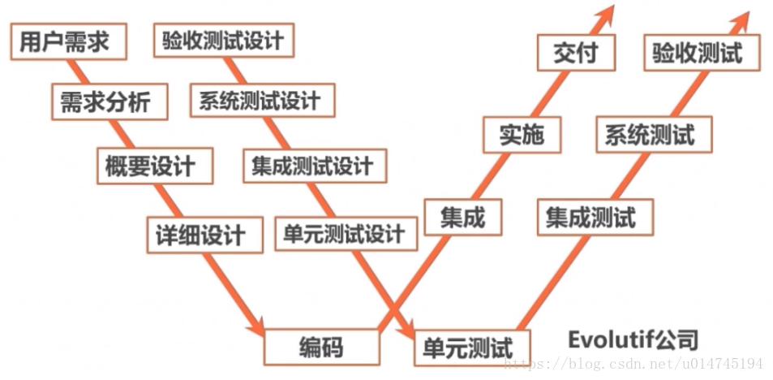

特点：测试与开发同时进行，在 V 模型的基础上，增加了在开发阶段的同步测试

局限：仍然不支持迭代，减少了一定错误发生率，但是需按照流水线进行设计、编码和测试

X模型：

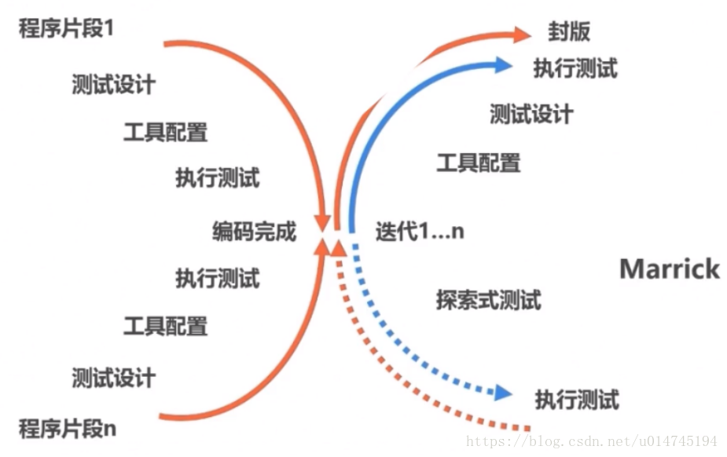

X模型: 关键就在于有交叉测试以及对代码片段的测试

X模型也是对V模型的改进,X模型提出针对单独的程序片段进行相互分离的编码和测试,此后通过频繁的交接,通过集成最终合成为可执行的程序

H模型：

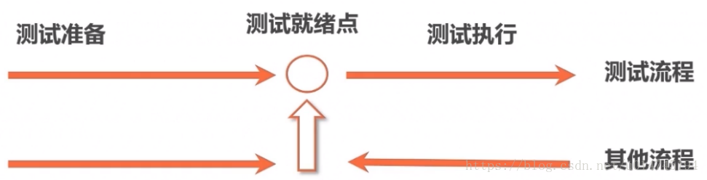

H模型中, 软件测试过程活动完全独立,贯穿于整个产品的周期,与其他流程并发地进行,某个测试点准备就绪时,就可以从测试准备阶段进行到测试执行阶段。软件测试可以尽早的进行,并且可以根据被测物的不同而分层次进行。

软件测试需要的知识体系：

基础知识-测试流程-测试用例设计方法-兼容性测试、易用性测试-缺陷管理-测试工具的使用-测试文档的编写

测试原则：

1. 所有的测试都追溯到用户需求
2. Pareto法则应用于软件测试

一般情况下，在分析设计实现阶段的复审和测试工作能够发现和避免80%的缺陷，而系统测试又能找出其余缺陷中的80%，最后4%的缺陷可能只有在用于大范围长时间的使用后才会被暴露出来。

软件测试规范：

角色的确定-进入的准则-输入项-活动过程-输出项-验证与确认-退出的准则

确定测试目的

功能测试：不需要大量数据，需要覆盖率高

性能测试：需要大量数据，与实际硬件环境尽可能相似的硬件配置

搭建测试环境：测试的软件环境尽可能的模拟真实环境

线下搭建：独立测试服务器/虚拟机，测试环境配置，项目导入

docker模式：构建image一键deploy

第三方平台：如：蚂蚁金融云

环境建设思路

考虑点：用途、使用成本、维护成本

基本架构：

研发环境用于研发自测，集成测试

测试环境：用于日常单系统或两两微服务之间测试，可同时集成自动化测试回归测试。

联测环境：完备韩静，用于大型联测

外联环境：稳定的环境用于外部商户联调

灰度/沙箱环境：用于生产环境测试仿真测试

简单的测试过程：

是

所有BUG已修复

BUG跟踪记录

提交测试BUG

处理问题

测试报告

结束

输入项

项目计划

需求规格说明书

项目经理

测试人员

项目成员

输出项

开始

提交项目规格说明书

制定测试计划

测试计划

测试用例

设计测试用例

执行测试

否

HTML基础学习：

<HTML></HTML>在文档的最外层，他表示文档是以超文本标识语言（HTML）编写的

<HEAD></HEAD>是HTML文档的头部标签，在此标签中可以插入其他标记，用以说明文件的标题和整个文件的一些公共属性

<title></title>是嵌套在<HEAD>头部标签中的，标签之间的文本是文档标题，它被显示在浏览器窗口的标题栏

<BODY></BODY>标签之间的文本是正文，是在浏览器要显示的页面内容。

成对标签的写法：

<标签名字 属性1 属性2 ...>内容</标签名>

作为一般原则，大多数标签属性值不用加双引号，但是包括空格、%号#号等特殊字符的属性值必须加入双引号，为了好的习惯，提倡全部对属性值加双信号。如：

<font color = “#ff00ff” face = “宋体” size = “30”>字体设置</font>

<body>标签的内置属性

Link 设定页面默认的链接颜色

Alink 设定鼠标正在单击时的连接颜色

Vlink 设定访问后链接文字的颜色

Background 设定页面背景图像

Bgcolor设定页面背景颜色

Leftmargin设定页面的左边框

Topmargin 设定页面的上边框

Bgproperties 设定页面背景图像为固定，不随页面的滚动而滚动

Text 设定页面文字的颜色

格式：

<body text = “# 000000” link = “# 000000” alink = “# 000000” vlink = “# 000000” background = “gifnam.gif” bgcolor = “# 000000” leftmargin = 3 topmargin = 2 bgproperties = “fixed”>